

**РЕСПУБЛИКА ДАГЕСТАН**

**АДМИНИСТРАЦИЯ МР «БОТЛИХСКИЙ РАЙОН»**

**ПОСТАНОВЛЕНИЕ**

**от 23 мая 2019 г. №30**

**с. Ботлих**

**О мерах по подготовке жилищно-коммунального хозяйства к работе в осенне-зимний период 2019-2020 годов**

Во исполнение п.3 выписки из протокола заседания Правительства РД от 29.04.2019г. «Об итогах работы жилищно-коммунального хозяйства РД в осенне-зимний период 2018-2019 годов и задачах по подготовке отрасли к осенне-зимнему периоду 2019-2020 годов» администрация муниципального района **постановляет:**

1. Образовать постоянно действующий районный штаб по подготовке объектов жилищно-коммунального хозяйства к работе в осенне-зимний период 2019-2020 годов и утвердить его состав согласно приложению №1.

2. Утвердить план мероприятий по подготовке объектов жилищно-коммунального хозяйства к работе в осенне-зимний период 2019-2020 годов согласно приложению №2.

3. Контроль за исполнением настоящего постановления возложить на заместителя главы администрации Заурбекова Д.А.

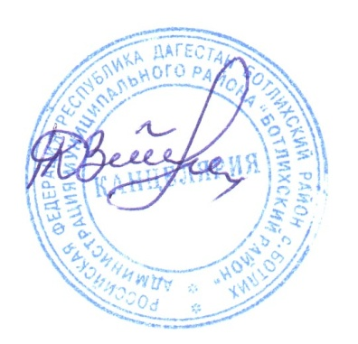

**Первый заместитель**

**главы администрации А. Магомедов**

Приложение

к постановлению

АМР «Ботлихский район»

от 23 мая 2019 года №30

**СОСТАВ**

**районного штаба по подготовке объектов ЖКХ к работе**

**в ОЗП 2019-2020 годов**

Заурбеков Д.А. – заместитель главы администрации; руководитель штаба;

Мутаев А.М. – директор МБУ «УЖКХ», заместитель руководителя штаба;

Абакаров М.А. – начальник отдела строительства и архитектуры;

Измаилов Г.М. – начальник УО АМР «Ботлихский район»;

Шахрудинов М.А.– главный врач ГБУ РД «Ботлихская ЦРБ» (по согласованию) ;

Дибиров К.Б. – начальник Ботлихских РЭС (по согласованию);

Камилов Ш.Б. – начальник эксплуатационной газовой службы Ботлихского района (по согласованию) ;